港南区連合町内会長連絡協議会１月定例会
日 時 令和２年１月２０日（月）午後３時００分～
場 所 港南区役所６階６０３会議室

１ 報告事項
（１）警察関係（防犯・交通事故情報）
（２）消防関係（火災・救急状況等報告）
（３）ヨコハマ３Ｒ夢（スリム）プランの推進について【市連】

２ 情報提供
- 台風１５号等に係る住宅修繕緊急支援事業の開始について【市連】
- 令和元年台風第１９号災害義援金の支給について【市連】
（３）港南区洪水ハザードマップの配付について
（４）済生会横浜市南部病院及び港南事務所の移転先の決定について
（５）令和元年度港南区区民意識調査の結果について
（６）令和元年度「学び舎 ひまわり」第４講及び第５講の開催報告について
（７）第３回港南区協働による地域づくり推進協議会の開催報告について
（８）港南区安全安心まちづくり・ヨコハマ３Ｒ夢合同表彰式・記念講演会の開催について
（９）新市庁舎への移転及び内覧会の実施について【市連】
（１０）飲料水備蓄促進キャンペーン「横浜水缶」特典付き販売について【市連】
（１１）令和元年度「共同募金港南区だより」配布手数料・日本赤十字社会費募集協力事務費の送金のための振込口座の確認等について

３ 各種広報紙・チラシ等の配布・回覧・掲示

４ 区連長活動報告

５ 各団体活動報告

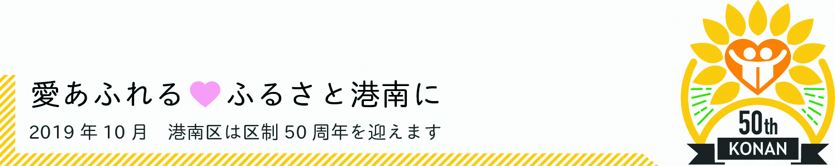
１ 報告事項
- 警察関係
  - 防犯（生活安全課）
◆刑法犯の発生件数（令和元年累計【１２月末現在】）【暫定値】
区内 １，０６０件 前年比 ▲５９件

◆特殊詐欺（振り込め詐欺）の発生件数（同上）【暫定値】
区内 ７０件（被害合計約８，１５０万円）前年比 ▲２４件
県内 ２，７９０件（被害合計約 ４９億円）前年比 ＋３０８件

◆トピックス
◎ 令和元年中における刑法犯罪の認知件数（暫定値）は、昨年中と比べて若干の減少となっています。

◎ 窃盗事犯のうち、侵入盗の被害が合計１１９件、前年と比べて＋６５件（約２．２倍）と増加しています。

◎ 特殊詐欺の認知件数（暫定値）は、昨年と比べて約２割強の減少となっていますが、県内においては、過去最悪の被害を更新し、被害額は合計約４９億円となっています。
特に、昨年中は、警察官等を騙ってキャッシュカードを騙し取る手口が増加しました。

◎ 認知症等高齢者の行方不明事案が増加しています。
寒さが本格化する中、軽装での徘徊は生命の危険を伴いますので、道に迷っていると思われる高齢者を見かけた際は、港南警察署へのご連絡をお願いします。

  - 交通（交通課）
◆交通事故情報 （令和元年累計【１２月末現在】）
区内 ４８３件 前年比 ▲６９件

- 令和元年１２月中における区内の人身交通事故の発生件数は４６件です。前年と比べ１４件減少しています。

＜１２月の交通事故の状況＞
・港南区内の交通事故は、大きく減少しましたが、二輪車事故が多く発生しており、神奈川県下の構成比と比べても割合が高くなっています。

＜２月のキャンペーン等＞
・現在、計画はありません。

問合せ 港南警察署 電話 ８４２－０１１０

- 消防関係
◆連合町内会に対する連続無火災地域表彰
【港南区安全安心まちづくり推進協議会長（区長）表彰】
被表彰対象地域団体 | 表彰基準 | 表彰対象期間
港南台連合自治会  （会長 齊藤 晴通） | １年間 | 平成３１年１月３日から  令和２年１月４日まで

◆火災件数 （令和元年累計【１２月末現在】）
区内 ４２件 前年比 ＋２２件 焼損床面積 ４２７㎡ 前年比 ＋ ２０３㎡
市内 ６８５件 前年比 ▲１７件 焼損床面積６，７３５㎡ 前年比 ＋ ２５７㎡

行政区別火災件数
区/年別 | 令和元年 | 平成30年 | 増▲減 | 区/年別 | 令和元年 | 平成30年 | 増▲減
鶴見 | ７６ | ７１ | ＋５ | 金沢 | ４８ | ２７ | ＋２１
神奈川 | ４３ | ５８ | ▲１５ | 港北 | ６８ | ６２ | ＋６
西 | ２６ | ３４ | ▲８ | 緑 | ２５ | ３９ | ▲１４
中 | ６０ | ６４ | ▲４ | 青葉 | ２５ | ４３ | ▲１８
南 | ４３ | ４５ | ▲２ | 都筑 | ３６ | ４０ | ▲４
港南 | ４２ | ２０ | ＋２２ | 戸塚 | ３８ | ４３ | ▲５
保土ケ谷 | ２６ | ３４ | ▲８ | 栄 | １３ | １７ | ▲４
旭 | ３８ | ３８ | ０ | 泉 | ２７ | ２３ | ＋４
磯子 | ３５ | ２３ | ＋１２ | 瀬谷 | １６ | ２１ | ▲５

問合せ 港南消防署予防課 電話 ８４４－０１１９

- ヨコハマ３Ｒ夢(スリム)プラン関係【市連】
◆港南区の総排出量(ごみと資源の総量)の実績について
燃やすごみ量
 |  | Ｒ元年度 | Ｈ３０年度 | Ｒ元-Ｈ３０年度
４月～１２月  累計 | 排出量(t) | ２４，４１０ | ２３，９６５ | ４４５
４月～１２月  累計 | 原単位(g) | ４１５ | ４０７ | ８

ごみと資源の総排出量
 |  | Ｒ元年度 | Ｈ３０年度 | Ｒ元-Ｈ３０年度
４月～９月累計 | 排出量(t) | ２４，１１３ | ２３，７６３ | ３５０
４月～９月累計 | 原単位(g) | ６１６ | ６０７ | ９

問合せ 資源循環局港南事務所 電話 ８３２－０１３５
港南区地域振興課資源化推進担当 電話 ８４７－８３９８

２ 情報提供
- 台風第１５号等に係る住宅修繕緊急支援事業の開始について【市連】

令和元年台風第１５号等により、半壊又は一部損壊した住宅について、耐震性の向上等に資する修繕工事に対する補助事業を開始しました。

【対象となる方】
対象災害により次のいずれにも該当する方
ア 半壊又は一部損壊の罹災証明書が交付された住宅の所有者
イ 自らの資力では住宅の修繕を行うことができない者

【対象工事】
対象災害により次のいずれにも該当する方
ア 令和元年９月９日（月）以降に着手したもの
（申請時点で工事が既に完了しているものも対象となります）
イ 損傷した屋根又は外壁等について耐震性の向上等に資する修繕工事
ウ 補助対象となる工事に要する費用が１０万円以上（税込）であるもの

【補助金額】
補助対象工事費の２０％（上限３０万円）

【受付期限】
令和２年３月１０日（火）

問合せ 建築局住宅政策課 電話 ６７１－３９７５

（２）令和元年台風第１９号災害義援金の支給について【市連】

神奈川県等が募集している台風第１９号災害義援金を、横浜市から被災者に支給することとなりました。

【対象となる被災世帯と支給額】
台風第１９号単独（又は台風第１５号と第１９号の両方）で、被災時横浜市内に住居していた住宅に以下の被害を受けたことが、罹災証明書の被害区分で確認できる場合、原則世帯主の方に、義援金を支給します。
※２月末までに罹災証明書を取得又は発行申し立てをしていることが必要です。
罹災証明書未取得の方は、消防署へまずはお電話でお問合せください。
罹災証明書上の住宅の被害区分 | １世帯あたり支給額
「全壊」 | ２０万円
「大規模半壊」又は「半壊」 | １０万円
「一部損壊（準半壊）」又は「一部損壊（１０％未満）」  （単に「一部損壊」と記載されている場合もあり） | ２万円
「床上浸水」 | ２万円

【申請方法】
２月から３月にかけて順次、対象の罹災証明書が発行されている世帯に申請書を郵送します。必要書類を添付して返送してください。

【支給時期】
令和２年２月下旬頃から随時

問合せ 健康福祉局福祉保健課 電話 ６７１－４０４４

（３）港南区洪水ハザードマップの配付について

従来の計画規模の降雨（９３㎜/１時間）に加えて、想定最大規模の降雨（３３２㎜/２４時間）の洪水浸水想定区域（洪水により浸水が想定される区域）等を掲載した「港南区洪水ハザードマップ」を、洪水浸水想定区域内の全世帯、事業所に配付します。

【配付対象】
洪水浸水想定区域内にある全世帯及び全事業所、約７，０００箇所
（世帯・事業所に各１部ずつ、ポスティング業者により配付します。）

【配付期間】
令和２年２月上旬から３月末まで（予定）
※別途、各自治会町内会には２月下旬に自治会町内会の指定場所にお届けします。

問合せ 総務局危機管理室地域防災課 電話 ６７１－３４５４
（４）済生会横浜市南部病院及び資源循環局港南事務所の移転先の決定について

民間による建設・運営を基本とした「地域中核病院」として誘致した、済生会横浜市南部病院について、旧港南工場敷地（市有地）（港南台８丁目４－４１）を移転先として決定し、年度内に済生会と基本協定を締結します。
あわせて、旧港南工場敷地にある資源循環局港南事務所を旧港南リサイクルプラザ（日野南３丁目１－２）へ移転することとしました。

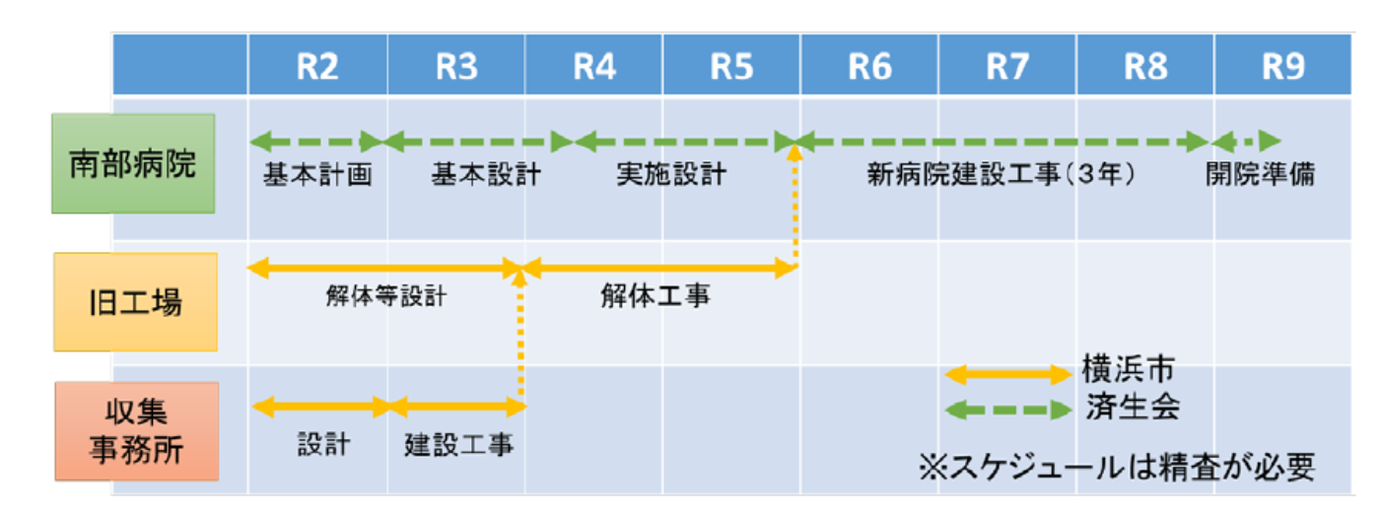
【スケジュール（現時点での想定）】

問合せ 医療局医療政策課（南部病院に関すること） 電話 ６７１－２９９３
資源循環局業務課（収集事務所に関すること）電話 ６７１－３８１５

（５）令和元年度港南区区民意識調査の結果について

昨年５月に実施しました「令和元年度港南区区民意識調査」について、結果がまとまりましたので、ご報告いたします。実施にあたり、皆様にご協力いただき誠にありがとうございました。
本結果は、今後の区政運営の基礎資料とさせていただくとともに、地域の皆さまと共有し、地域づくりに生かしてまいります。どうぞ各地域での活動にあたっての参考としてご活用ください。

１ 地域別集計について
報告書には、概ね連合自治会町内会のエリアを「地域」とした地域別集計を資料として掲載しています。回答者は無作為抽出で選んだため、町丁別の回答者数に偏りが生じています。参考として、ご活用ください。
なお、各自治会・町内会会長には結果報告書の冊子及び概要版をお配りします。

２ 調査結果の公表
港南区ホームページに報告書及び概要版を掲載し、区役所窓口にて概要版を配架しました。
また、区内の地区センター、地域ケアプラザ、コミュニティハウスなど区民利用施設にも閲覧用として配架する予定です。
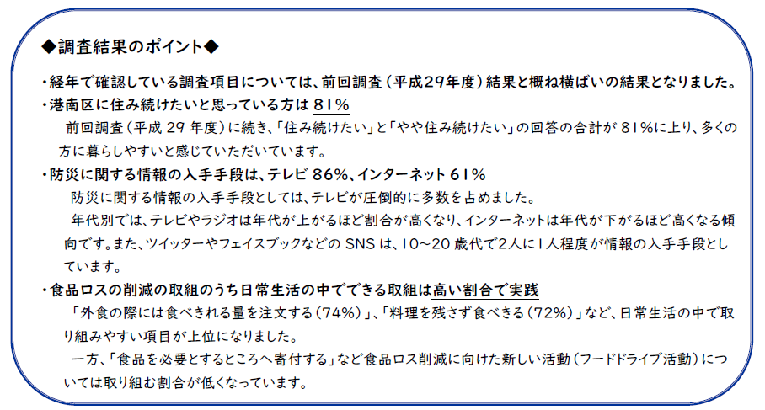

問合せ 港南区区政推進課企画調整係 電話 ８４７－８３２８
（６）令和元年度「学び舎 ひまわり」第４講及び第５講の開催報告について

令和元年度「学び舎ひまわり」第４講及び第５講を開催しましたので報告します。
各連合におかれましては、講座の内容等につきまして各地域で共有いただきますよう お願いいたします。

【第４講】
日 時 令和元年１１月１７日（日） １０：３０～１５：３０
会 場 港南区役所 ６０１・６０２会議室
受講生 ２４名
内 容 【地域で実現させたい！マイプランを作ろう】
自分の地域で実現させたい計画「マイプラン」。これまでの講義をふまえて作ったプランを受講生同士で意見交換をし、ブラッシュアップしました。

【第５講】
日 時 令和元年１２月７日（土） １５：００～１７：１５
会 場 港南区役所 ６０３会議室
受講生 ２８名
内 容 【卒業式・卒業発表】
卒業生による「マイプラン」発表、講座の振り返りなどを行い、卒業生に藤田 校長から終了証を授与し、今年度の学び舎ひまわりのまとめを行いました。

問合せ 港南区区政推進課地域力推進担当 電話 ８４７－８３８３

（７）第３回港南区協働による地域づくり推進協議会の開催報告について

【日時】
令和元年１２月１１日（水）１０：００～１２：００

【場所】
港南区役所５階 地域協働ルーム

【出席者】
区連合町内会長連絡協議会、区社会福祉協議会、区民生委員児童委員協議会、
区地区社会福祉協議会分科会、区保健活動推進員会、区スポーツ推進委員連絡協議会、区青少年指導員連絡協議会、区消費生活推進員の会、区環境事業推進委員連絡協議会、区シルバークラブ連合会、区食生活等改善推進員会、区役所 の代表者１２名

【議題】
ア ひまわりフェスタ等、区制５０周年を記念した取組の報告
イ 各団体の今後の取組について
ウ その他

【概要】
出席した１２団体が、１１月２日のひまわりフェスタでの活動をはじめ、区制５０周年を記念した取組の報告を行った。また、今後の取組について説明し、団体同士の情報共有を行った。

問合せ 港南区区政推進課地域力推進担当
（港南区協働による地域づくり推進協議会）電話 ８４７－８３８３

（８）港南区安全安心まちづくり・ヨコハマ３Ｒ夢合同表彰式・記念講演会の開催について

交通安全、防犯、防火などの安全安心まちづくり活動及び街の美化やヨコハマ３Ｒ夢推進活動に貢献のあった、個人及び団体を表彰する「合同表彰式」を開催します。また、表彰式と併せて「記念講演会」を開催しますので、ぜひご参加ください。
なお、受賞者及び推薦者には、別途ご案内を郵送します。

【日時】
令和２年３月１２日（木） １４：００～１６：３０（１３：３０開場）
【会場】
ウィリング横浜 ５階 研修室（５０１～５０３）
【定員】
１５０名（当日先着順、入場無料）
【内容】
第１部 記念講演会
テーマ：災害時のトイレ問題について
講師：加藤 篤 氏（特定非営利活動法人日本トイレ研究所 代表理事）
～講師プロフィール～
１９７２年、愛知県生まれ。まちづくりのシンクタンクを経て、現在、特定非営 利活動法人日本トイレ研究所代表理事。災害時のトイレ・衛生調査の実施、小学校 のトイレ空間改善、小学校教諭等を対象にした研修会、子どもたちにトイレやうん ちの大切さを伝える出前授業、子どもの排便に詳しい病院リストの作成などを展開 している。「災害時トイレ衛生管理講習会」を開催し、災害時にも安心して行ける トイレ環境づくりに向けた人材育成に取り組んでいる。

第２部 合同表彰式
・安全安心まちづくり表彰式 ・ヨコハマ３Ｒ夢表彰式

【主催】
港南区安全安心まちづくり推進協議会
港南区地球温暖化対策・ヨコハマ３Ｒ夢推進本部

問合せ 港南区安全安心まちづくり推進協議会事務局
（地域振興課 地域運営推進係 電話 ８４７－８３９１）
港南区地球温暖化対策・ヨコハマ３Ｒ夢推進本部
（地域振興課 資源化推進担当 電話 ８４７－８３９８）

（９）新市庁舎への移転及び内覧会の実施について【市連】

新市庁舎は１月末をもってしゅん工を迎えます。つきましては、次のとおり移転及び内覧会を実施しますので、お知らせいたします。
なお、移転日程や、内覧会の詳細については、今後ポスター・チラシ、広報よこはま、横浜市ホームページにてご案内します。

【新市庁舎への移転について】
令和２年４月１３日（月）から一部業務を開始し、６月２９日（月）に全面供用開始（全ての局統括本部の移転が完了）となります。

【内覧会の実施について】
ア 日時
令和２年３月２８日（土）、２９日（日） １０：００～１５：００
イ 場所
新市庁舎（中区本町６丁目５０番地の１０）
ウ 参加方法
どなたでもご覧いただくことができます。
（当日は直接新市庁舎へお越しください。なお、庁舎内の駐車場はご利用いただけませんので、公共交通機関でお越しください。）

問合せ 総務局管理課新市庁舎整備担当 電話 ６３３－３９０１

（１０）飲料水備蓄促進キャンペーン「横浜水缶」特典付き販売について【市連】

横浜市では災害に備え、「ひとり１日３リットル、最低３日分で９リットル以上」の飲料水の備蓄をお願いしています。防災意識が高まる１月から３月にかけて飲料水備蓄促進キャンペーン「横浜水缶」特典付き販売を実施します。

【事業概要】
備蓄飲料水「横浜水缶」の特典付き販売

【販売価格】
横浜水缶１箱（５００ｍｌ缶２４本入り）１，８００円（税込）

【賞味期限】
製造日から７年間

【キャンペーン期間】
令和２年１月９日（木）から３月２１日（土）注文分まで

【２つの特典】
特典１ キャンペーン期間中のご注文は配達料無料
特典２ １０箱購入ごとに横浜水缶を追加で１箱プレゼント

【ご注文・問合せ】
水道局お客さまサービスセンター（２４時間３６５日受付）
ＴＥＬ８４７－６２６２ ＦＡＸ８４８－４２８１

問合せ 水道局お客さまサービスセンター 電話 ８４７－６２６２

（１１）令和元年度「共同募金港南区だより」配布手数料・日本赤十字社会費募集協力事務費の送金の為の振込先口座の確認等について

次の３点について、各自治会・町内会会長宛てに送付いたします。

ア 令和元年度「共同募金港南区だより」配布手数料・日本赤十字社会費募集協力事務費の送金及び振込口座の確認
令和元年度「共同募金港南区だより」配布手数料および日本赤十字社会費募集協力事務費を各自治会・町内会指定の金融機関口座に送金させていただきます。それに伴い、振込口座の確認にご協力いただきますようお願いします。

【交付金額】
○「共同募金港南区だより」配布手数料 配布協力事務費として（１部につき ２円）
○日本赤十字社会費募集協力事務費 募集協力事務費として（募金実績額の５％）

【振込金融口座】
各自治会町内会からの指定振込口座

【振込時期】
令和２年２月末から３月初旬を予定

イ 令和元年度中間実績報告
令和元年度の共同募金（赤い羽根募金及び年末たすけあい募金）と日本赤十字社会費の実績状況について中間報告をお送りします。自治会町内会にはご協力をいただいているところですが、まだ納入をいただいていない自治会町内会には、引き続きご協力いただきますようお願いします。

【令和元年度共同募金実績状況 中間報告（令和元年１２月２１日現在）】
（単位：円）
 | 令和元年度目標額 | 令和元年度実績額 | 平成３０年度最終実績額
赤い羽根募金 | １９，７７０，０００ | １１，０５２，８０８ | １３，５０５，８９０
年末たすけあい | ４，６００，０００ | ３，６７４，６１４ | ４，４６８，２００
合計 | ２４，３７０，０００ | １４，７２７，４２２ | １７，９７４，０９０

【令和元年度日本赤十字社会費実績状況 中間報告（令和元年１２月２１日現在）】
（単位：円）
令和元年度目標額 | 令和元年度実績額 | 平成３０年度最終実績額
１３，７４０，２００ | １１，５４６，０９４ | １１，３０９，９４４

ウ 令和２年度日本赤十字社会費募集用資材必要数の確認について
資料送付先や資材必要数の変更の有無について、確認をお願いいたします。

問合せ 港南区社会福祉協議会内事務局 電話 ８４１－０２５６
３ 各種広報紙・チラシ等の配布・回覧・掲示について

- 自治会町内会長あて送付物
港南区区制５０周年記念フォーラム「地域ぐるみの子育て支援をめざして」
＜港南区子育て連絡会＞
- 回覧チラシ
ア 「民児協こうなん」第４９号
＜港南区福祉保健課＞
イ 「横浜南税務署からのお知らせ」チラシ回覧及びポスター掲示
＜横浜南税務署＞

○ 依頼事項一覧
※ 各連合町内会（連合）、単位自治会町内会（単会）に依頼中の議題を掲載。
区連会説明 | 議 題 | 依頼先 | 提出期限 | 提出先
令和元年  ５月 | 2-1港南区地域で育て子どもたち事業補助金について（新規事業） | 連合 | 事業実施の  ２カ月前まで | 地域振興課  青少年育成担当  （847-8396）
令和元年  １１月 | 2-1第２７期青少年指導員候補者の推薦について【市連】 | 単会 | 令和２年  １月３１日（金） | 地域振興課  青少年育成担当  （847-8396）

○ 主な行事日程（令和２年１月２１日～令和２年３月３１日）
日 時 | 事 業 名 | 会 場 | 主 催
２月２０日（金）  １３：３０～ | 区連会２月定例会 | 区役所 ６階  ６０３号会議室 | 港南区連合町内会長連絡協議会
３月５日（木）  １６：００～ | 令和元年度自治会町内会長感謝会・役員表彰式 | 区役所 ６階  ６０１・６０２・６０３号会議室 | 港南区役所
３月１２日（木）  １４：００～ | 港南区安全安心まちづくり・ヨコハマ３Ｒ夢  合同表彰式・記念講演会 | ウィリング横浜 ５階 研修室  (５０１～５０３) | 港南区安全安心まちづくり推進協議会  港南区地球温暖化対策・ヨコハマ３Ｒ夢推進本部
３月１９日（木）  １３：３０～ | 区連会３月定例会 | 区役所 ６階  ６０３号会議室 | 港南区連合町内会長連絡協議会
※ 地区連合町内会長が出席する主な行事を掲載しています。
※ 出席依頼は、別途担当部署からいたします。

○自治会町内会への配布資料 (１月下旬に自治会町内会指定場所にお届けします)
議 題 | 単会  会長 | 回覧板 | ポスター
台風１５号等に係る住宅修繕緊急支援事業の開始について【市連】 | ○
令和元年台風第１９号災害義援金の支給について【市連】 | ○
令和元年度港南区区民意識調査の結果について | ○
第３回港南区協働による地域づくり推進協議会の開催報告について | ○
港南区安全安心まちづくり・ヨコハマ３Ｒ夢合同表彰式・記念講演会の開催について | ○
飲料水備蓄促進キャンペーン「横浜水缶」特典付き販売について【市連】 | ○
令和元年度「共同募金港南区だより」配布手数料・日本赤十字社会費募集協力事務費の送金のための振込口座の確認等について | ○
港南区区制５０周年記念フォーラム「地域ぐるみの子育て支援をめざして」 | ○
「民児協こうなん」第４９号 |  | ○
「横浜南税務署からのお知らせ」チラシ回覧及びポスター掲示 |  | ○ | ○

＜２月定例会の開催＞
１ 日 時 令和２年２月２０日（木） １３：３０～
２ 場 所 港南区役所６階 ６０３会議室



